Chỉnh sửa vòng 2
Chỉnh sửa bài báo Minh Vân - Mã số ID: QNUJS-A2517 theo ý kiến các Phản biện

Phản biện 1:
Em xin cám ơn góp ý của thầy/ cô phản biện ạ, em sẽ tiếp tục có những nghiên cứu thêm để làm tốt hơn trong công tác đào tạo giáo viên ạ. Em xin chúc Quý Thầy/ cô phản biện dồi dào sức khỏe ạ!
Phản biện không yêu cầu chỉnh sửa nên em xin giải trình một số góp ý ạ!
 | Góp ý | Giải trình
1 | Bài viết có thể nâng cao hơn nếu làm rõ tác động thực nghiệm của các hoạt động đến năng lực sinh viên. | - Một số hoạt động dạy học trong bài báo này đã được dạy học cho sinh viên ngành sư phạm Toán Trường ĐH Quy Nhơn. Tuy nhiên qua nghiên cứu bối cảnh dạy học đối với sinh viên K44, các vấn đề sinh viên chưa đạt đã được tác giả khắc phục ở K45. Tác giả dự định thực nghiệm dạy học các hoạt động trong bài báo, tuy nhiên thời gian chưa cho phép. Tác giả sẽ cố gắng thực hiện để tìm kiếm giải pháp tốt hơn trong dạy học.
2 | Một số đoạn còn dài dòng và lặp ý, cần rút gọn để tăng tính cô đọng  Việc cập nhật thêm các tài liệu gần đây sẽ giúp bài viết thêm thời sự và thuyết phục. | - Tác giả xin cám ơn góp ý của phản biện và sẽ chú ý hơn trong các nghiên cứu trong tương lại ạ!

Phản biện 2:
Em xin cám ơn góp ý của thầy/ cô phản biện ạ, em sẽ tiếp tục có những nghiên cứu thêm để làm tốt hơn trong công tác đào tạo giáo viên ạ. Em xin chúc Quý Thầy/ cô phản biện dồi dào sức khỏe ạ!

 | Các vấn đề cần chỉnh sửa | Giải trình và Chỉnh sửa | Trang chỉnh sửa
1 | Mô tả/ giải thích rõ hơn "các học phần về phương pháp dạy học". Chương trình đào tạo sinh viên  ngành Sư phạm Toán học của các cơ sở đào tạo giáo viên có những điểm khác nhau. Ở đây ngoài  các học phần về phương pháp dạy học bộ môn Toán, "các học phần phương pháp dạy học" có bao  gồm các học phần Giáo dục học/ Lí luận dạy học (trong đó có nội dung về phương pháp dạy học)  hoặc các học phần tương tự hay không? Thêm nữa, ngay cả các học phần về phương pháp dạy học  bộ môn Toán của các cơ sỏ đào tạo giáo viên cũng có những điểm khác biệt | Giải trình:  Ở Trường ĐH Quy Nhơn, các học phần phương pháp dạy học bao gồm:  - Lí luận dạy học bộ môn Toán  - Phương pháp dạy học Đại số và Xác suất Thống kê  - Phương pháp dạy học Giải tích  - Phương pháp dạy học Hình học  Các học phần này được học sau các học phần Giáo dục học, Tâm lí học.  Tác giả bài báo thường xuyên dạy hai học phần Phương pháp dạy học Giải tích và Phương pháp dạy học Hình học.  Chỉnh sửa: Do đó, chúng tôi vận dụng CTL trong dạy học cho SV trong các học phần phương pháp dạy học (tập trung ở hai học phần Phương pháp dạy học Giải tích và Phương pháp dạy học Hình học) nhằm phát triển NL nghề nghiệp cho các GV toán tương lai. | Trang 3
2 | Tác giả (các tác giả) cần tự mình rà soát tính chính xác về mặt Toán học của các ví dụ, bài toán,  hoạt động... Xin lưu ý "Các hoạt động, bài toán đã được nghiên cứu tỉ mỉ và kiểm tra qua các tài liệu  liên quan" (giải trình của tác giả/ nhóm tác giả) không đảm bảo chắc chắn tính chính xác, tính hợp lý  của các hoạt động, bài toán. Hơn nữa, trong một số trường hợp ChatGPT có thể cho kết quả sai hoặc  không chính xác. Vì vậy chỉ nên tham khảo "từ các tài liệu có liên quan" và ChatGPT về tính chính xác,  tính hợp lý của các ví dụ, bài toán, hoạt động... | Giải trình: Các bài toán ở các HĐ dạy học được tác giả dựa vào và phát triển thêm từ các bài toán tài liệu lịch sử của Grabiner [22], Boyer [24] cùng tài liệu Calculus của Jame Stewart [23], M. Hoy và cộng sự [25], và các sách giáo khoa phổ thông chương trình 2018. Một số nội dung hoạt động khác so với chương trình phổ thông, tác giả có ghi số trang của tài liệu tham khảo ở phần bối cảnh dạy học.  Tác giả dùng ChatGPT để kiểm tra cách giải xem có đúng như cách tác giả giải, và cũng để đảm bảo cho sinh viên trong quá trình học có tham khảo ChatGPT không gặp khó khăn khi giải toán.  Trong quá trình nghiên cứu các tài liệu Vật lí, tác giả thường xuyên hỏi ý kiến giáo viên Vật lí trường chuyên để đảm bảo tính chính xác. Khi giải các phương trình vi phân hay chứng minh bằng cách lấy đạo hàm, tác giả cũng tự mình giải đầy đủ.  Tác giả xin lỗi phản biện vì giải trình vòng 1 chưa rõ ràng. Bài báo này là bài báo trong đề tài cấp trường của tác giả và một đồng nghiệp có chuyên môn về Giải tích nên tác giả đã luôn tham khảo cũng như nhờ đồng nghiệp kiểm tra.  Vì bài báo quá dài, nên tác giả không tiện trình bày lời giải/ sản phẩm của hoạt động.  Tác giả xin lỗi thầy phản biện vì đã để thầy góp ý quá nhiều ạ! Em sẽ luôn ghi nhớ và rút kinh nghiệm trong tương lai ạ.
3 | 3) Để các đề xuất trong bài báo có tính khả thi, cần xác định một bối cảnh dạy học phù hợp (dạy học  ở học phần/ ở môn học nào?; dạy học ở chương nào/ chủ đề nào/ nội dung/ mục nào?; thời gian dạy  học là bao nhiêu tiết; phương pháp dạy học/ hình thức dạy học/ tổ chức dạy học/ kiểm tra đánh giá  ra sao?...). | Trong quá trình dạy học học phần Phương pháp dạy học Giải tích, tác giả thường xuyên dạy theo quy trình ở mục 2.2.  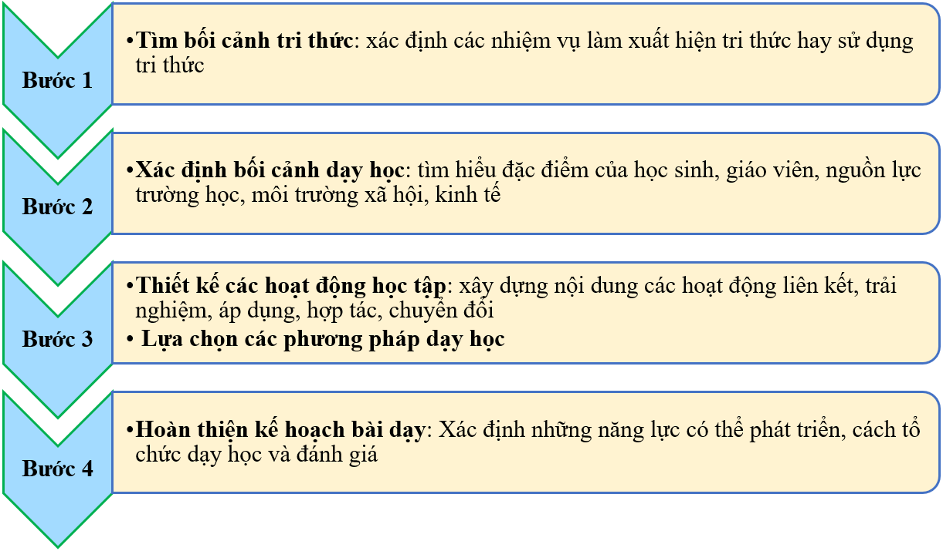  Quy trình này một phần dựa vào Didactic Toán mà tác giả học ở bậc Cao học. Tuy nhiên, mãi khi tác giả đọc được về Dạy học theo bối cảnh- CTL thì mọi thứ sáng rõ hơn nên tác giả mới viết bài báo về dạy học khái niệm đạo hàm.  Hơn nữa, chương trình mới 2018, như tác giả phân tích. Các nội dung ứng dụng đạo hàm được viết rất khác so với chương trình 2006, đặc biệt là dựa rất nhiều và tài liệu [23] của Jame Stewart.  Ban đầu tác giả dự định thực nghiệm các hoạt động dạy học này nhưng thời gian không cho phép. Tác giả chỉ làm thực nghiệm kiểm tra hiểu biết của sinh viên về đạo hàm và các khái niệm liên quan.  Trong thời gian sắp tới, tác giả sẽ tiến hành dạy học chủ đề đạo hàm cho sinh viên để kiểm tra tính khả thi của các giải pháp trong bài báo dựa trên góp ý của thầy ạ!
4 | Người viết nhận xét này thấy giải trình số 7 về "các hoạt động này có dài và khó đôi chỗ" cũng  chưa thuyết phục và tính khả thi không cao trong thực tế đào tạo sinh viên ngành sư phạm Toán học  vì không phải sinh viên nào cũng viết khóa luận về chủ đề này, có sinh viên không viết khóa luận/ tiểu  luận (ở một số cơ sở đào tạo), lược bớt thì lược bớt cái gì và lược bớt như thế nào...? | Giải trình vòng 1: “Thay đổi kế hoạch bài dạy thành các hoạt động dạy học: các hoạt động này có dài và khó đôi chỗ (như vấn đề Lịch sử khái niệm đạo hàm) nhưng có thể giải quyết qua các khóa luận về lịch sử đạo hàm (đã được tác giả hướng dẫn cho sinh viên) hoặc các luận văn về nghiên cứu tri thức luận khái niệm đạo hàm, giới hạn. Hơn nữa khi thực hiện, tùy vào phong cách học tập của SV giảng viên có thể cho thực hiện tiểu luận hay lược bớt các HĐ để đảm bảo thời gian”.  Giải trình vòng 2: Dạ, thưa thầy. Em diễn đạt chưa rõ ở lần trước ạ. Em cám ơn thầy rất nhiều ạ!  Khi dạy học em hay cho sinh viên nghiên cứu lịch sử các khái niệm của Giải tích, ngoài phần chính em trình bày là lịch sử hình thành khái niệm giới hạn.  Trong bài báo này, ở một số hoạt động như hoạt động chuyển đổi 4 nghiên cứu về lịch sử đạo hàm, em nói có thể bỏ trong quá trình thực hiện bài học. Mặc dù bỏ hoạt động này nhưng có thể yêu cầu sv nghiên cứu các tài liệu về lịch sử khái niệm đạo hàm và các vấn đề liên quan, được người khác nghiên cứu qua các Khóa luận, luận văn Thạc sĩ. Ý em là thay vì sinh viên nghiên cứu thì có thể đọc của người khác ạ.  Do ban đầu, em đề xuất là kế hoạch bài dạy nhưng lại chỉ nêu các hoạt động, do nếu viết theo kế hoạch bài dạy thì dài quá ạ. Lúc đầu lên hơn 23 trang. Nên em sửa lại theo ý thầy thành các hoạt động dạy học. Do đó, hoạt động chuyển đổi 4 như là một giới thiệu để sinh viên hiểu thêm về khái niệm đạo hàm. Với lí do đó, em nói bỏ cũng được ạ.  Với sinh viên K45 em đang dạy, em cho sinh viên thực hiện bước phân tích sách giáo khoa với câu hỏi chủ đạo: Theo các em, tại sao sách giáo khoa lại đưa ra hoạt động này để dạy nội dung này. Ví dụ, tại sao lại đưa Nghịch lí Achilles không đuổi kịp rùa. Và đa phần sinh viên không trả lời được và không thấy được ý nghĩa, vai trò của Nghịch lí này. Do đó, nghiên cứu lịch sử khái niệm và các bài toán liên quan (bối cảnh tri thức) có thể giúp sinh viên hiểu rõ hơn nội dung dạy học.

